ACTIVIDAD N.º 1

Comandos para cambiar tema en Debian

1) $systemctl set-default graphical,target
2) $su
3) $apt update
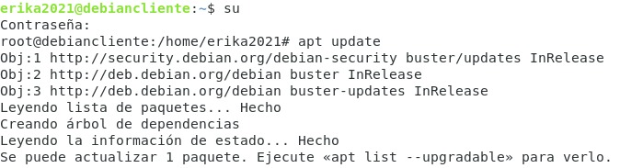
4) apt install task-xfce-desktop

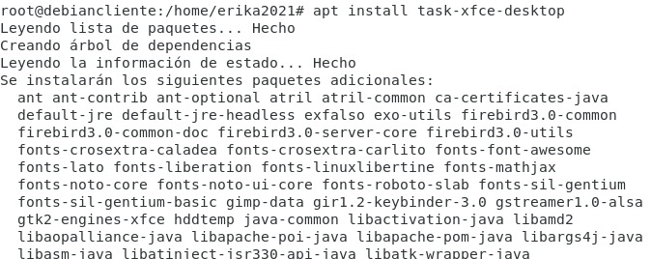
5) $reboot
Tema Anterior
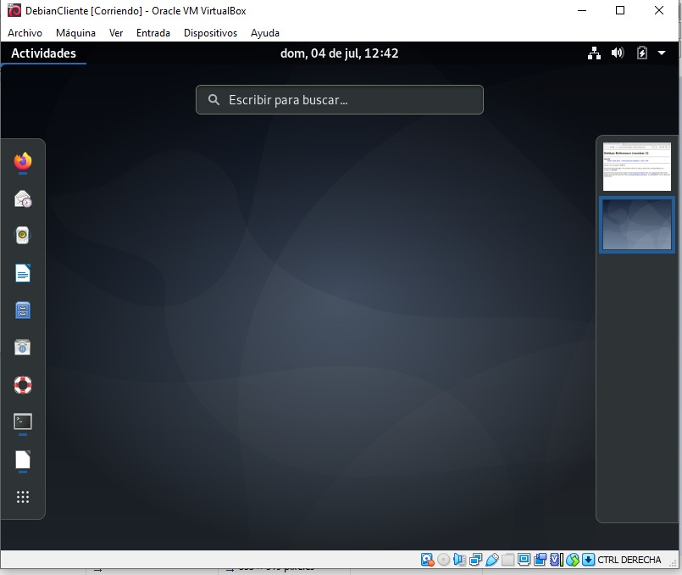
Tema Nuevo
